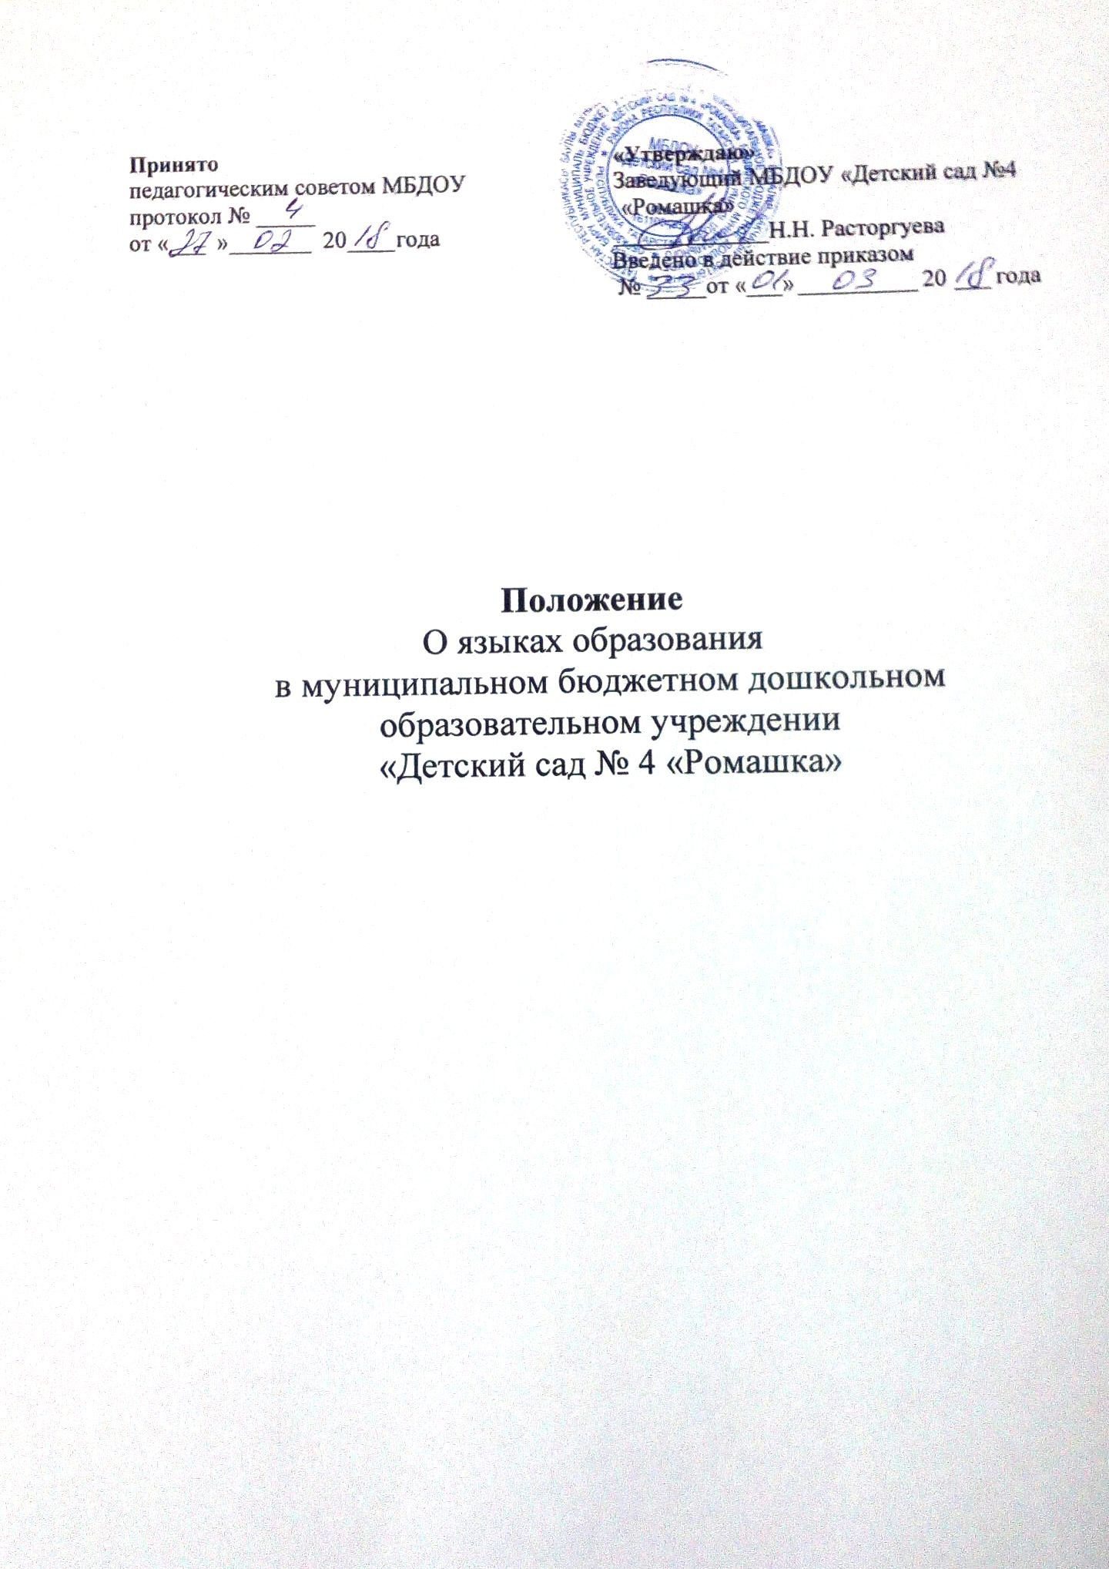

Принято «Утверждаю»
педагогическим советом МБДОУ Заведующий МБДОУ «Детский сад №4
протокол № _____ «Ромашка»
от « » 20 года _____________Н.Н. Расторгуева
Введено в действие приказом
№ _____от «___» 20 года

Положение
О языках образования
в муниципальном бюджетном дошкольном
образовательном учреждении
«Детский сад № 4 «Ромашка»

1.Общие положения

  - Настоящее Положение о языках образования (далее - Положение) в Муниципальном бюджетном дошкольном образовательном учреждении «Детский сад № 4 «Ромашка» (далее - МБДОУ) разработано в соответствии с требованиями Федерального закона от 29.12.2012 года № 273-03 «Об образовании в Российской Федерации» (ч.5, ч.б ст.14, п.д ч.2 ст.29).
  - При разработке настоящего Положения также были учтены требования следующих нормативных правовых актов:
- Конституция Российской Федерации;
- Конституция Республики Татарстан;
- Закон Республики Татарстан от 22 июля 2013 года №68-ЗРТ «Об образовании»;
- Закон Республики Татарстан «О языках народов Республики Татарстан» № 1560-ХП от 8 июля 1992 года(в ред. Законов РТ от 12.06.2014 № 53-ЗРТ);
- Приказ Министерства образования и науки России от 17.10.2013 № 1155 «Об утверждении федерального государственного образовательного стандарта дошкольного образования».
  - Положение определяет языки образования в МБДОУ.

2.Образовательная деятельность

2.1. Образовательная деятельность в МБДОУ осуществляется на двух равноправных государственных языках Республики Татарстан: русском и татарском.
2.2. Обучение воспитанников МБДОУ татарскому (родному) языку начинается с достижения ими возраста 2-х лет (с первой младшей группы) в рамках режима дня 3 раза в неделю в игровых формах.
Обучение татарскому языку проводится воспитателем в средней группе 3 раза в неделю в рамках режима дня в игровых формах.
- Обучение детей татарскому и русскому языкам в рамках непосредственной образовательной деятельности начинается в старшей, подготовительной группе. Обучение детей татарскому языку осуществляется 2 раза в неделю.
- Воспитатель (воспитатели) по обучению татарскому и русскому
языкам ведут индивидуальную работу с воспитанниками в свободное от непосредственно образовательной деятельности время, создают языковую среду в общении с воспитанниками в течение дня, в том числе с целью закрепления ранее изученного материала.
- Непосредственно образовательная деятельность по образовательным областям основной образовательной программой дошкольного образования МБДОУ осуществляется на русском языке.
- Содержание образования определяется основной образовательной программой дошкольного образования МБДОУ, которая принимается педагогическим советом МБДОУ и утверждается приказом заведующего МБДОУ.
- Мероприятия, проводимые в МБДОУ, организуются на русском и татарском языках в зависимости от их целей, тематики, целевой аудитории и иных факторов.

3. Заключительные положения
3.1.МБДОУ обеспечивает открытость и доступность информации о языках образования путем размещения настоящего Положения на официальном сайте МБДОУ в сети Интернет.

